MỘT SỐ GIẢI PHÁP NÂNG CAO CHẤT LƯỢNG ĐỘI NGŨ GIẢNG VIÊN ĐỂ ĐÁP ỨNG YÊU CẦU CỦA CUỘC CÁCH MẠNG CÔNG NGHIỆP 4.0

SOME SOLUTIONS TO ENHANCE THE QUALITY OF TEACHERS TO MEET THE REQUIREMENTS OF INDUSTRIAL REVOLUTION 4.0

Nguyễn Anh Kiệt¹ |  | ¹Trường Cao đẳng Lý Tự Trọng TP. HCM;  Email:nguyenanhkiet@lttc.edu.vn
Cách mạng công nghiệp, Giảng viên, Nâng cao năng lực chuyên môn,nâng cao chất lượng.
Keywords: |  | TÓM TẮT:
Industrial Revolution, teacher , improve professional skills, enhanced quality. |  | Cuộc CMCN 4.0 đã và đang đem lại nhiều điều kiện thuận lợi cho giảng viên, nhưng cũng tạo ra nhiều những thách thức, do đó đội ngũ giảng viên cần nỗ lực nhiều hơn nữa, cần phải được bồi dưỡng, nâng cao năng lực chuyên môn bằng nhiều biện pháp khác nhau, để nâng cao hiệu quả công tác giảng dạy.  ABSTRACT:  The Industrial Revolution 4.0 has brought many favorable conditions for teacher, but also created many challenges, the teacher need to make more efforts, need to be trained and improved capacity by many different measures, to enhance the effectiveness of teaching.

1. Mở đầu
Cho đến nay, thế giới đã trải qua 4 cuộc cách mạng công nghiệp (CMCN). Cuộc CMCN đầu tiên xuất phát từ thế kỉ XVIII khi người ta biết dùng hơi nước và máy móc để thay cho sức người, sau đó đến lượt điện - dây chuyền sản xuất và các mô hình sản xuất quy mô lớn ra đời tạo nên cuộc cách mạng thứ 2. Khi máy tính ra đời vào những năm 1970, bắt đầu cho một loạt thay đổi về cách người ta xử lí thông tin và tự động hóa bằng robot, cuộc cánh mạng thứ 3 được xướng tên. Trong giai đoạn hiện nay, chúng ta có cuộc CMCN 4.0, hay còn gọi là Industry 4.0. Sự thay đổi nhanh chóng do cuộc cách mạng này mang lại đã tạo ra nhiều thay đổi về cơ cấu và chất lượng nguồn nhân lực, đặc biệt là nguồn nhân lực chất lượng cao. Nguồn nhân lực ấy không chỉ cần kiến thức, kinh nghiệm mà còn cần có khả năng giải quyết nhanh các vấn đề thực tiễn và tư duy sáng tạo.
Trước sự tác động này, ngành giáo dục Việt Nam đặc biệt là giáo dục nghề nghiệp là lĩnh vực chịu sự tác động lớn nhất. Trong những năm gần đây, Việt Nam đang thực hiện công cuộc đổi mới căn bản và toàn diện nền giáo dục. Tuy nhiên, sự tác động mạnh mẽ của CMCN 4.0 đối với giáo dục đòi hỏi các trường cần thay đổi mục tiêu, nội dung giáo dục, phương pháp dạy học. Việc dạy học trực tuyến, cùng với các công cụ hỗ trợ cho giảng dạy của thời đại công nghệ số đã và đang làm thay đổi lớn đến tình hình dạy và học tại các trường giúp hiện đại hóa giáo dục, hội nhập với quốc tế, song lại đặt ra rất nhiều những vấn đề cho giảng viên phải đổi mới phương pháp dạy học nhằm đem lại hiệu quả cao nhất trong giáo dục hiện nay.
2. Nội dung nghiên cứu
2.1. Khái lược về cuộc cách mạng công nghiệp 4.0 và những vấn đề đặt ra
Theo Gartner, CMCN 4.0 (hay CMCN lần thứ tư) xuất phát từ khái niệm “Industrie 4.0” trong một báo cáo của Chính phủ Đức năm 2013. Industrie 4.0 kết nối các hệ thống và cơ sở sản xuất thông minh để tạo ra sự hội tụ kĩ thuật số giữa công nghiệp, kinh doanh, chức năng và quy trình bên trong. Klaus Schwab, người sáng lập và chủ tịch điều hành Diễn đàn Kinh tế thế giới mang đến cái nhìn đơn giản hơn về CMCN 4.0 như sau: CMCN đầu tiên sử dụng năng lượng nước và hơi nước để cơ giới hóa sản xuất. Cuộc cách mạng lần thứ 2 diễn ra nhờ ứng dụng điện năng để sản xuất hàng loạt. Cuộc cách mạng lần thứ 3 sử dụng điện tử và công nghệ thông tin để tự động hóa sản xuất. Bây giờ, cuộc CMCN lần thứ 4 đang nảy nở từ cuộc cách mạng lần 3, nó kết hợp các công nghệ lại với nhau, làm mờ ranh giới giữa vật lí, kĩ thuật số và sinh học. Theo ông, tốc độ đột phá của CMCN 4.0 hiện “không có tiền lệ lịch sử”. Khi so sánh với các cuộc CMCN trước đây thì cuộc CMCN 4.0 đang tiến triển theo một hàm số mũ chứ không phải là tốc độ tuyến tính. Hơn nữa, nó đang “phá vỡ” hầu hết ngành công nghiệp ở mọi quốc gia. Chiều rộng và chiều sâu của những thay đổi này báo trước sự chuyển đổi của toàn bộ hệ thống sản xuất, quản lí và quản trị. Hay nói cách khác, cuộc CMCN 4.0 mô tả về một môi trường mà máy tính, tự động hóa và con người nói chung sẽ cùng nhau làm việc theo một cách hoàn toàn mới. Robot, máy móc sẽ được kết nối vào hệ thống máy tính. Các hệ thống này sử dụng thuật toán “machine learning” để học hỏi và điều khiển máy móc, cần rất ít hoặc thậm chí là không cần sự can thiệp nào từ con người. Đây là lí do mà nhiều người gọi cuộc CMCN 4.0 như là một “nhà máy thông minh”. Để có đủ dữ liệu phục vụ cho cuộc cách mạng này, máy móc phải “cống hiến” dữ liệu ngược lại về hệ thống trung tâm cũng như thu thập dữ liệu từ các nguồn bên ngoài thì quyết định được máy đưa ra mới chính xác. Như vậy, CMCN lần thứ 4 mang đến cơ hội và cũng đầy thách thức với nhân loại. Cuộc cách mạng này có thể đưa đến tình trạng bất bình đẳng lớn, đặc biệt là nguy cơ phá vỡ thị trường lao động. Quá trình tự động hóa diễn ra sẽ dẫn đến thay thế con người trong mọi lĩnh vực của nền kinh tế. Nếu người lao động không thích ứng nhanh, bắt kịp với sự thay đổi của quá trình sản xuất thì sẽ dẫn tới hiện tượng bị dư thừa lao động hay thất nghiệp. Theo dự báo, trong một số lĩnh vực, với sự xuất hiện và tham gia của robot vào sản xuất thay thế con người, số lượng lao động sẽ giảm đi so với hiện nay, do đó sẽ xuất hiện một số lực lượng lao động phải chuyển nghề hoặc thất nghiệp. Đặc biệt, xu thế này không những đe dọa việc làm của người lao động có trình độ thấp mà ngay cả lao động có trình độ cao cũng sẽ bị ảnh hưởng nếu như họ không được trang bị những kĩ năng mới - kĩ năng sáng tạo cho nền kinh tế trong bối cảnh của cuộc CMCN 4.0.
Cuộc CMCN 4.0 đã thực sự đặt ra cho giảng viên trước những thách thức lớn trong đổi mới toàn diện phương pháp dạy học. Đây cũng là một cuộc cách mạng trong giáo dục nói chung và giáo dục chuyên nghiệp nói riêng.
2.2. Tác động của cuộc cách mạng công nghiệp 4.0 đối với phương pháp dạy học hiện nay
2.2.1. Những tác động tích cực
- Đối với sinh viên:
Vì bản chất của cuộc cách mạng này là việc sử dụng trí tuệ nhân tạo, vạn vật kết nối và dữ liệu lớn, nên trong giáo dục, những yếu tố này hoàn toàn có khả năng được áp dụng một cách có hiệu quả nếu các nhà quản lí giáo dục, đội ngũ giảng viên biết sử dụng hợp lí những tác động tích cực của cuộc cách mạng này. Trên thế giới, người máy hay trí tuệ nhân tạo đã được sử dụng trong giáo dục hòa nhập cho trẻ em tự kỉ, mở ra một kỉ nguyên mới trong lĩnh vực này
Việt Nam là quốc gia có sự phát triển mạnh mẽ nguồn lực internet. Việc truy cập internet hiện nay trở nên rất thông dụng đối với mọi người, đây là điều kiện dễ dàng nhất để tìm kiếm kho dữ liệu thông tin khổng lồ trên thế giới và ở Việt Nam, là điều kiện rất thuận lợi cho giáo dục tại các trường đại học hiện nay. SV cũng có thể dễ dàng tìm kiếm những tri thức cần có thông qua thiết bị bắt wifi, di động thông minh, laptop, máy tính bảng... để tự tìm hiểu kiến thức dưới sự hướng dẫn của giảng viên và hoàn thành được mục tiêu giáo dục của mình.
Hơn nữa, đây cũng là nhân tố đạt được mục tiêu giáo dục mà Đảng và Nhà nước ta đề ra, nhằm xây dựng một nền giáo dục “đào tạo và tự đào tạo. Hơn nữa, ngoài nguồn kiến thức vô cùng rộng lớn đó, sinh viên tiếp cận được những tài liệu bằng tiếng nước ngoài để có những góc nhìn sâu sắc, đa chiều về vấn đề tiếp cận. Điều này hình thành ở sinh viên kĩ năng tìm kiếm và chọn lọc các thông tin, xây dựng kĩ năng tư duy phản biện. Nguồn tài liệu phong phú, đa chiều sẽ phục vụ đắc lực cho việc học tập của sinh viên hiện nay.
Xu thế cách mạng công nghệ hiện nay đòi hỏi sinh viên phải là người chủ động, tích cực học tập và rèn luyện bản thân, tự chịu trách nhiệm về mọi hoạt động của mình. Việc quản lí của giảng viên đối với sinh viên không còn bị gò bó, thậm chí giảng viên chỉ là người hướng dẫn, định hướng việc học tập của sinh viên. Phương pháp học tập của chính sinh viên cần phải thay đổi để thích ứng với thời đại số, dữ liệu và vạn vật kết nối. Các em có thể học tập, lĩnh hội kiến thức bằng những phương pháp mở rộng, tự do, sáng tạo và vô cùng linh hoạt, chủ động học ở bất cứ khi nào, bất cứ nơi đâu, như vậy sẽ kích thích sự sáng tạo và trí tưởng tượng của sinh viên hơn là việc học thuộc lòng để “trả bài” một cách hình thức. Xây dựng một phương pháp học tập phù hợp với xã hội hiện đại là điều kiện để các em tiếp cận với nhiều tri thức khoa học trong cùng một thời gian học tập. Nội dung học tập của sinh viên cũng cần thay đổi, không còn gò bó, khép kín trong đề cương môn học nặng về lí thuyết; được bổ sung, hoàn thiện và luôn luôn đổi mới, đáp ứng được sự thay đổi về tri thức khoa học trên thế giới và ở Việt Nam. Đây cũng là một trong những yếu tố khác biệt mà CMCN 4.0 đem lại cho giáo dục, mở rộng, tối đa các lĩnh vực giáo dục, tạo điều kiện cho việc thay đổi phương pháp và nội dung học tập của sinh viên.
CMCN4.0 đã tác động mạnh đến nền giáo dục ở mỗi nước khiến ranh giới giữa các ngành học sẽ không còn rõ ràng mà phải hỗ trợ, bổ sung lẫn nhau. Vì vậy, đây là cơ hội để sinh viên chủ động tích lũy tri thức, làm chủ công nghệ, cập nhật kịp thời những ứng dụng tiến bộ của khoa học kĩ thuật mới nhất để có thể cạnh tranh về việc làm trong kỉ nguyên toàn cầu hóa. Ngoài ra, trau dồi ngoại ngữ là một yêu cầu không thể thiếu trong thời kì CMCN 4.0, giúp sinh viên dễ dàng tìm kiếm cơ hội học tập và việc làm hấp dẫn, nhất là trong xu thế “đa quốc gia hóa” của các công ty lớn như hiện nay. Đây là cơ hội để mở rộng sự hiểu biết cũng như quan hệ trong và ngoài nước, giúp các em có nhiều trải nghiệm để hoàn thiện bản thân, trở thành “những công dân toàn cầu” năng động, sáng tạo và tràn đầy nhiệt huyết.
- Đối với giảng viên
Cuộc CMCN 4.0 đã và đang đem lại nhiều điều kiện thuận lợi cho giảng viên đặc biệt trong lĩnh vực đổi mới phương pháp dạy học theo hướng hiện đại.
Trước hết, nguồn tài liệu phục vụ giảng dạy vô cùng đa dạng nhờ sự tiến bộ của hệ thống internet kết nối và dữ liệu khổng lồ giúp giảng viên tiếp cận được nhiều tài liệu trong và ngoài nước, phục vụ tốt việc xây dựng bài giảng. giảng viên có thể tìm hiểu sâu sắc về vấn đề giảng dạy với nhiều hướng nhận thức khác nhau, làm phong phú thêm cách nhìn nhận của bản thân với môn học, giúp bản thân tự tin hơn trong giảng dạy.
Tiếp đến, GV có thể sử dụng các phương pháp, phương tiện và kĩ thuật dạy học hiện đại áp dụng vào hoạt động giảng dạy của mình. Với nhiều phần mềm dạy học hiện đại,giảng viên có nhiều lựa chọn đối với các phương tiện kĩ thuật phù hợp với giảng dạy. Hiện nay, trên thế giới, các nhà khoa học giáo dục đã tìm kiếm và xây dựng trên 200 phần mềm dạy học hiện đại, đây là một kho phần mềm tiện ích giúp giảng viên tìm hiểu, vận dụng và linh hoạt sử dụng trong giảng dạy để tạo ra hiệu quả giáo dục tốt nhất. Quan trọng nhất, chính là việc cuộc cách mạng này đặt ra cho giảng viên một sự thay đổi lớn trong giảng dạy, với sự xuất hiện của việc dạy học online, e-learning.
2.2.2. Những tác động tiêu cực
Bên cạnh những tác động tích cực thì CMCN 4.0 đang thực sự tạo ra nhiều những thách thức, đòi hỏi các giảng viên cần nhiều nỗ lực hơn nữa trong công tác giảng dạy của mình:
- Thứ nhất, nhiều công cụ hỗ trợ giảng dạy đòi hỏi giảng viên phải thường xuyên cập nhật các phương pháp dạy học hiện đại để tránh sự nhàm chán trong quá trình dạy và học
Theo sự nghiên cứu của các nhà khoa học giáo dục trên thế giới, hiện nay có khoảng hơn 200 công cụ hỗ trợ có thể áp dụng vào quá trình giảng dạy và nghiên cứu. Tuy nhiên, những công cụ này không phải ai cũng hiểu, ai cũng có thể sử dụng trong thực tiễn. Hơn nữa, mỗi ngày công nghệ càng hiện đại hơn, nên nhiều giảng viên có thể không theo kịp và khó ứng dụng vào trong giảng dạy làm cho hiệu quả giảng dạy bị giảm sút.
- Thứ hai, một số hạn chế của hình thức day học trực tuyến
Bên cạnh những ưu điểm cùa hình thức day học trực tuyến tuy nhiên, nó cũng có một số hạn chế như: khả năng tương tác kém, không đánh giá được hết năng lực cũng như trình độ của người học, người học dể bị phân tâm,các trục trắc về kĩ thuật( đường truyền ,thiết bị) cũng ảnh hưởng đến hiệu quả của việc day và hoc.
- Thứ ba, sinh viên có thể gặp khó khăn trong lựa chọn và sử dụng nguồn tài liệu
Do nguồn tài liệu “mở”, đa chiều, phong phú, vừa có khả năng giúp sinh viên có thể sử dụng tốt các tài liệu nhưng cũng đem lại sự khó khăn cho sinh viên trong việc lựa chọn tài liệu khi học tập. Có nhiều nguồn tài liệu không chính thống, chưa được kiểm duyệt trên mạng internet nên sinh viên sẽ khó xác định những tài liệu khoa học, đúng đắn đã được kiểm duyệt khi sử dụng nhất là trong môn lý luận chính trị . Bởi vậy, các em cần được hướng dẫn và định hướng từ giảng viên.
2.3. Một số giải pháp nâng cao chất lượng đội ngũ giảng viên để đáp ứng yêu cầu của cuộc cách mạng công nghiệp 4.0
Theo phương pháp giáo dục truyền thống, người thầy truyền tải tri thức, thông tin cho sinh viên, hiện nay các trang mạng trên In ternet đang dần thay thế vai trò đó, cung cấp thông tin một cách nhanh chóng, tiện lợi và miễn phí. Sinh viên không còn bị giới hạn trong bốn bức tường phòng học mà có điều kiện học mọi lúc mọi nơi, mở rộng ra phạm vi toàn cầu. Vấn đề đặt ra là, khi công nghệ hỗ trợ tối đa mục tiêu kiến thức và kỹ năng, nhưng không thể thay thế người thầy chuyền tải, truyền cảm hứng cho sinh viên về thái độ sống và làm việc, thích ứng với mọi thay đổi, về tính hợp tác và năng lực sáng tạo. Hiện nay, năng lực và thái độ có vai trò quyết định trong mục tiêu đào tạo của các Nhà trường. Kiến thức không chỉ được tiếp nhận thông qua giáo trình, tài liệu tham khảo, trên lớp, mà được bổ sung, đổi mới và nhân lên từng giờ từng phút, sinh viên có thể dễ dàng học tập, nhưng phải qua đối thoại, làm việc nhóm, phản biện vấn đề, người thầy sẽ kích thích năng lực tư duy, niềm đam mê nghiên cứu và khám phá cái mới trong sinh viên.
Các hình thức học online, học trực tuyến đòi hỏi người thầy không phải truyền thụ kiến thức nữa, mà phải là người hướng dẫn, điều phối tạo ra môi trường học tập cho sinh viên; không phải giảng bài mà tập trung giúp sinh viên định hướng việc học. Người giảng viên không chỉ phải giỏi về chuyên môn, sẵn sàng giải đáp câu hỏi của sinh viên, mà còn phải có bản lĩnh, thường xuyên nâng cao năng lực thích ứng với hoàn cảnh mới, nhất là kịp thời đổi mới phương pháp dạy học, tối đa hóa ứng dụng công nghệ thông tin, phương tiện trực quan vào quá trình dạy học.
Vì vậy, vai trò của giảng viên thay đổi mạnh mẽ. Để đáp ứng yêu cầu cách mạng công nghiệp 4.0, đội ngũ giảng viên cần phải được bồi dưỡng, nâng cao trình độ năng lực bằng những biện pháp như tập huấn sử dụng công nghệ phục vụ dạy học, ứng dụng các hình thức tiên tiến, mô hình trực tuyến và công tác bồi dưỡng giảng viên, đẩy mạnh công tác nghiên cứu khoa học, bồi dưỡng theo hướng nghiên cứu và nâng cao trình độ ngoại ngữ. Cụ thể:
Một là, nâng cao năng lực chuyên môn
Phải bồi dưỡng cho giảng viên nắm bắt được và tham gia các hình thức đào tạo tiên tiến, đào tạo trực tuyến, đào tạo từ xa để vừa nâng cao trình độ chuyên môn, vừa tiếp cận các mô hình dạy học mới, qua đó giúp giảng viên bổ sung kiến thức chuyên môn, đa dạng hóa các hình thức giảng dạy. Trong thời gian tới, các mô hình giảng dạy trực tuyến sẽ được ứng dụng trong đào tạo, như E-learning (mô hình hệ thống quản lý qua mạng); B-learning (mô hình dạy học kết hợp học tập trên lớp và học hợp tác qua mạng và tự học); hội thảo truyền hình (nhiều người hội thảo từ xa, thông qua truyền hình trao đổi, giao tiếp với nhau). Trong thời đại hiện nay, cần nhân rộng mô hình liên kết giữa nhà trường - nhà quản lý - nhà doanh nghiệp, tạo điều kiện cho giảng viên, sinh viên đổi mới, sáng tạo, gắn lý luận với thực tiễn.
Hai là, nâng cao năng lực sử dụng các thiết bị, phương tiện hiện đại trong giảng dạy
Đó là năng lực quản lý tài nguyên, dữ liệu trên internet, sử dụng thành thạo các phương tiện công nghệ mới phục vụ quá trình dạy học. Vì vậy, đội ngũ giảng viên phải thường xuyên được học tập, bồi dưỡng về tin học, phương pháp sử dụng công nghệ thông tin, để chủ động hướng dẫn sinh viên cập nhật kiến thức và công nghệ.
Ba là, đẩy mạnh công tác bồi dưỡng năng lực nghiên cứu khoa học
Kết quả nghiên cứu khoa học được áp dụng đầu tiên và trước hết vào công tác giảng dạy. Khi đó, nội dung bài giảng mới có chiều sâu, tạo điều kiện để giảng viên ứng dụng các phương pháp giảng dạy hiện đại. Thông qua nghiên cứu khoa học, năng lực tư duy của giảng viên được rèn luyện và tăng cường.
Bốn là, thường xuyên đào tạo, bồi dưỡng nâng cao trình độ ngoại ngữ
Hiện nay, tiếng Anh là ngôn ngữ mang tính toàn cầu. Hầu hết các thành tựu khoa học- công nghệ được chuyển tải bằng tiếng Anh. Vì vậy, để kế thừa và tiếp thu những tinh hoa tri thức của thế giới, giảng viên phải thông thạo ngoại ngữ, nhất là tiếng Anh đây cũng là yêu cầu bắt buộc.
3. Kết luận
Trước tác động của cuộc cách mạng công nghiệp 4.0 diễn ra trên nhiều lĩnh vực và để đáp ứng được yêu cầu đặt ra, giáo dục ở Việt Nam cần phải nhanh chóng thay đổi phương thức đào tạo cho phù hợp với xu hướng phát triển của thế giới theo sự phát triển mạnh mẽ của khoa học và công nghệ thông tin. Một trong những nhân tố chủ yếu quyết định sự thành công của giáo dục ở nước ta trong đó có giáo dục nghề nghiệp là đội ngũ giảng viên. Vì vậy, mỗi giảng viên cần quyết tâm và kiên trì, nỗ lực hết mình, trước hết cần chủ động tìm hiểu và ứng dụng những thành tựu của khoa học - công nghệ vào việc nâng cao hiệu quả công tác giảng dạy, từ đó góp phần đào tạo được nguồn nhân lực có số lượng, chất lượng đáp ứng yêu cầu ngày càng cao của cuộc cách mạng công nghiệp 4.0 đang diễn ra hiện nay.

Tài liệu tham khảo
- Chu Ngọc Anh (2017), Cách mạng công nghiệp lầnthứ tư: Cơ hội và thách thức đối với mục tiêu tăng trưởng bền vững của Việt Nam. Tạp chí Cộng sản. http://www.tapchicongsan.org.v
- Nguyễn Văn Bình (chủ biên) - Nguyễn Ngọc Anh -Phạm Lan Anh (2017). Việt Nam với cuộc cách mạng công nghiệp lần thứ tư. NXB Đại học Kinh tế quốc dân.
- Đặng Quốc Bảo - Lê Thị Phương (2017), Xây dựng xã hội học tập trong thời đại cách mạng công nghiệp lần thứ tư. Tạp chí Giáo dục, số 412.
- Trường Đại học Kinh tế quốc dân (2017), Kỉ yếu Hội thảo khoa học quốc gia “Đào tạo trực tuyến trong thời kì cách mạng công nghiệp 4.0”. NXB Đại học Kinh tế quốc dân.
- Trần Khánh Đức (2014). Giáo dục và phát triển nguồn nhân lực trong thế kỉ XXI. NXB Giáo dục Việt Nam.
- Học viện Chính trị quốc gia Hồ Chí Minh (2017), Cách mạng công nghiệp lần thứ tư - thời cơ và thách thức đối với Việt Nam, Nxb Lý luận Chính trị.
- Nguyễn Thị Vân (2017). Tác động của cách mạng công nghiệp lần thứ tư đến phát triển kinh tế. Tạp chí Văn hoá nghệ thuật.

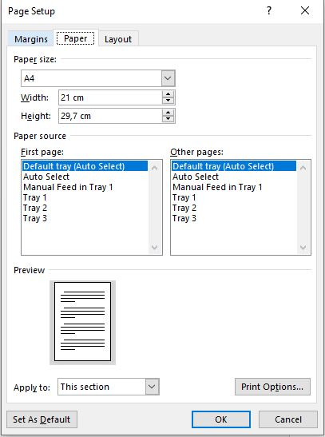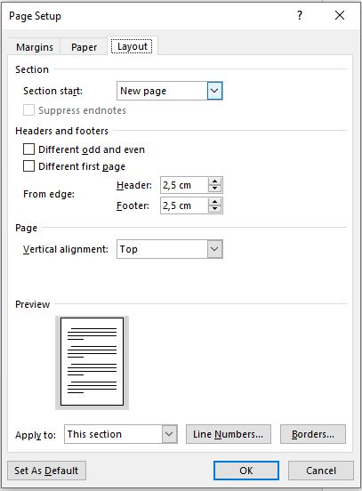
3.5
3.8
2.5
2.5

Font:

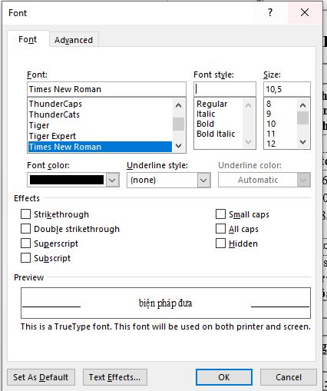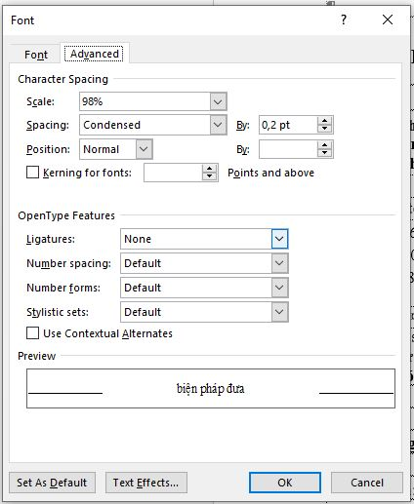

Paragraph



